* Queue se bazeaza pe FIFO, adica elementele sunt adaugate la final si sunt sterse de la inceput, ca si LinkedList
* LinkedList implementeaza queue
* **enque** – a adaua elemente in queue
* **deque** – a sterge un element din queue
* **Queue** poate fi implementat si prin LinkedList si ArrayList
* **Queue are o re**g**ula de baza: adauarea si ster**gerea se fac in directii diferite, de aia adaugam in dreapta si stergem din stanga

**Complexity**

* ArrayList:

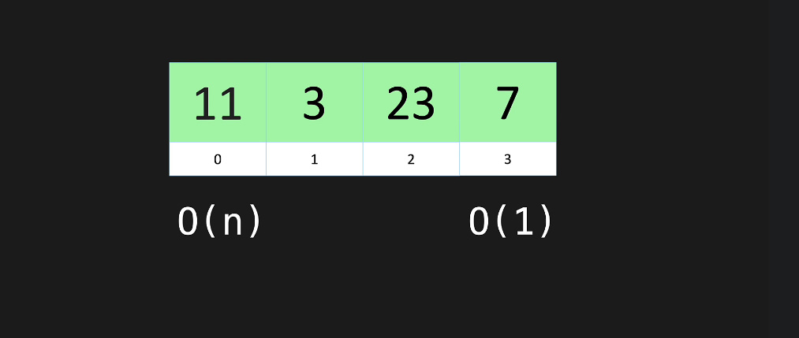



* LinkedList

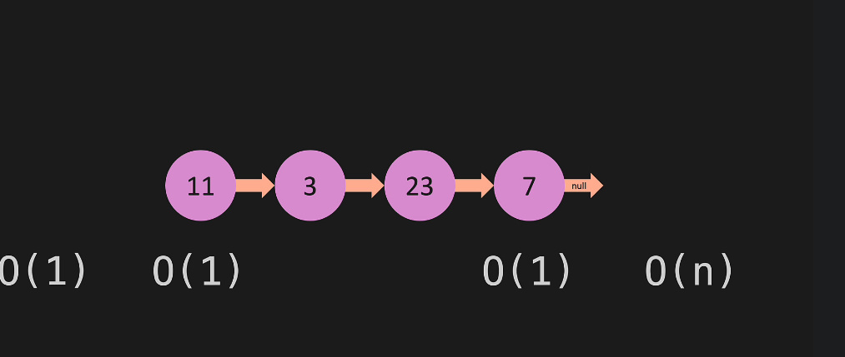



Deci, la un LinkedList nu e prea bine sa deque la ultimul nod

Asa putem face:

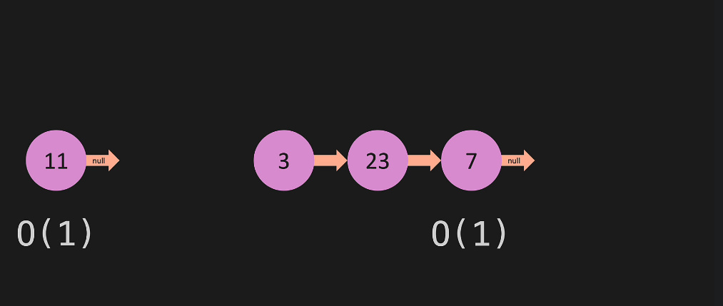



Cu un LinkedList cel mai bine e sa adaugam la final si sa stergem de la inceput, dar asa si lucreaza LinkedList

**Metods**

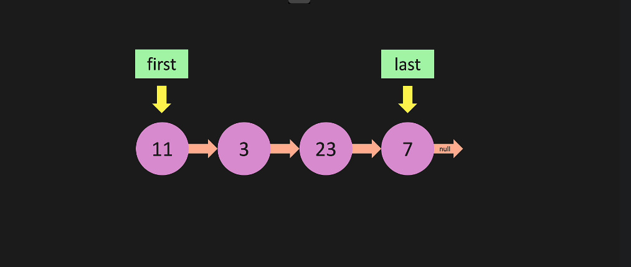

**Avem first si last ca elemente**

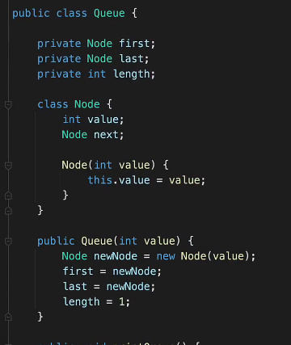

* enqueue(value)

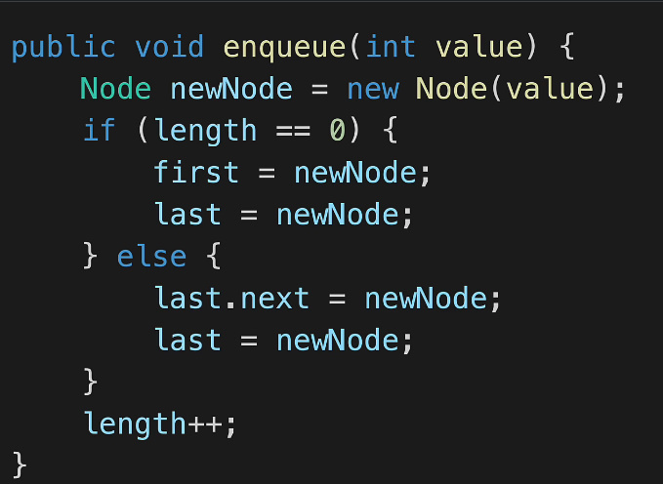

* dequeue() elimina primul element doar

